Schmelzwasser
Schülerinnen und Schüler haben aufgrund von Alltagserfahrungen oft die Vorstellung, dass das Zuführen von Wärmeenergie auch zwangsläufig eine Temperaturerhöhung nach sich zieht. Dieses Experiment zeigt, dass Energiezufuhr in Form von Wärme zum Schmelzen des Reinstoffs führt und die Temperatur konstant bei 0 °C liegt.
Hierbei ist darauf zu achten, dass das verwendete Thermometer die verwendeten Eiswürfel nicht direkt berührt (nicht so viele Eiswürfel verwenden) und die Kältemischung nicht zu schnell erwärmt wird (Heizplatte auf geringe Stufe einstelle), da sonst Temperaturen unter und über 0 °C abgelesen werden.

Materialien: Heizplatte, Glasschale, Stativ, Stativklemme, Thermometer
Chemikalien: Wasser (Leitungswasser, Eis)
Durchführung: Eine Eis-Wasser-Mischung wird auf eine Heizplatte gestellt und langsam erhitzt. Dabei wird stetig die Temperatur gemessen.
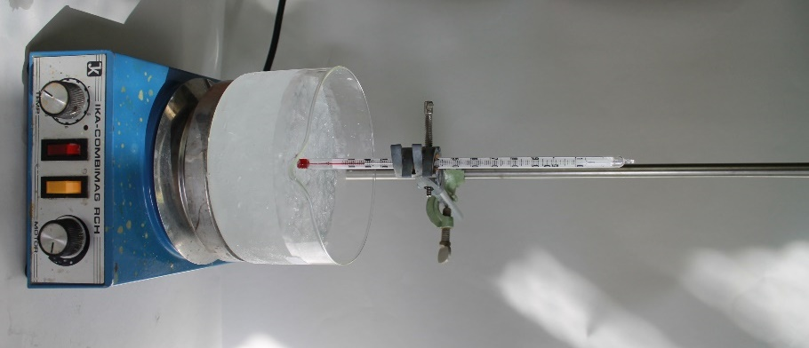
Abb. 2: Versuchsaufbau bestehend aus Heizplatte, Glasschale (gefüllt mit einer Eis-Wasser-Mischung) und Thermometer an einem Stativ

Beobachtung: Die Temperatur des Schmelzwassers bleibt trotz Erwärmen gleich bei 0 °C.
Deutung: Die zugeführte Wärmeenergie der Heizplatte ist nicht in Wärmeenergie des Schmelzwassers umgesetzt worden. Vielmehr wurde die Wärmeenergie in Schmelzenergie, eine Form der chemischen Energie, umgewandelt. Bis jegliches festes Wasser, bzw. Eis, geschmolzen ist geht die komplette zugeführte Energie in diesen Prozess und die Temperatur des Schmelzwassers bleibt bei 0 °C. Erst danach wird die Wärmeenergie der Heizplatte eine Temperaturerhöhung des Wassers auslösen.
Quelle: Barke, H. (2006). Chemiedidaktik: Diagnose und Korrektur von Schülervorstellungen. S. 291 – 319. Berlin: Springer.

